DUMP/RESTORE database

Aqui foi como eu fiz o backup (DUMP)

1. Botão direito no banco que desejei fazer o DUMP e segui os passos adiante:

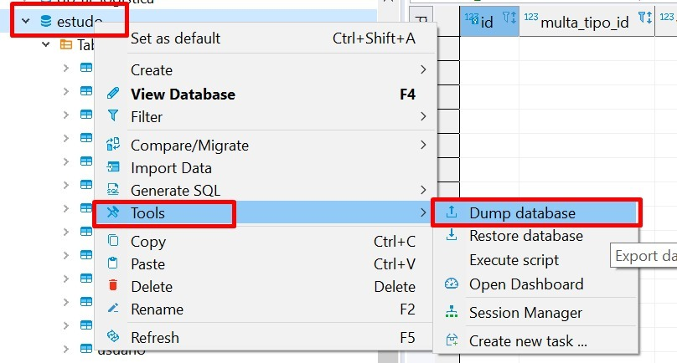

1. Configurei o nome do arquivo de DUMP e inclui o argumento **--column-statistics=0** em seguida cliquei em start  
   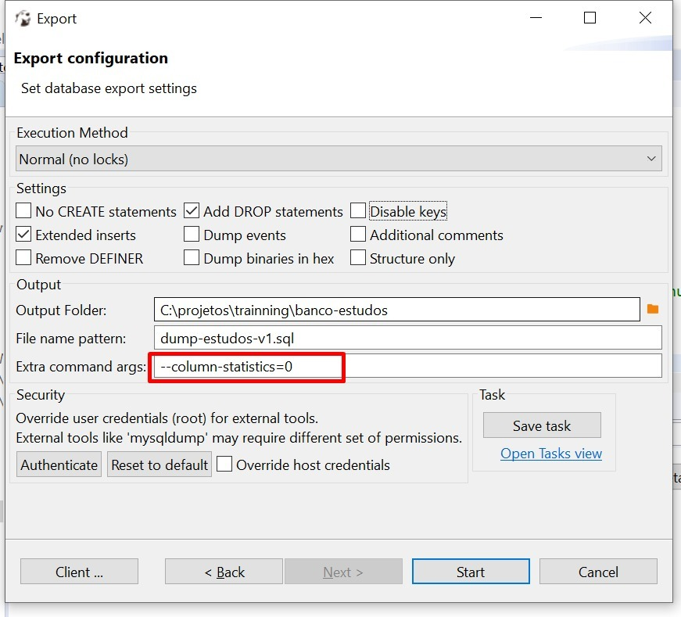
2. Conferi que o arquivo foi gerado com sucesso na pasta  
   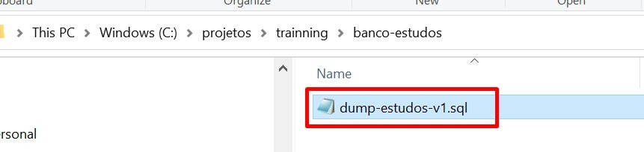

Restore

1. Criei a base de dados com o nome desejado (no meu caso **db_diego_logistica**)  
   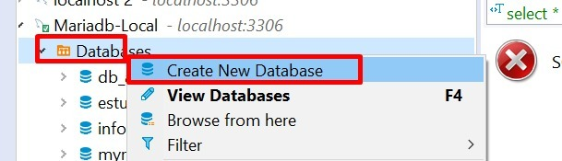  
     
   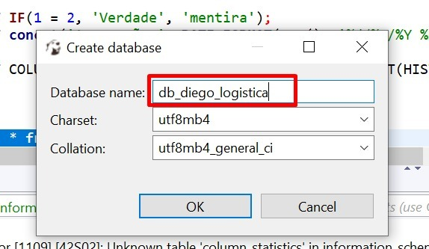
2. Posteriormente fui ao banco, clicando com botão direito, realizei o restore:  
   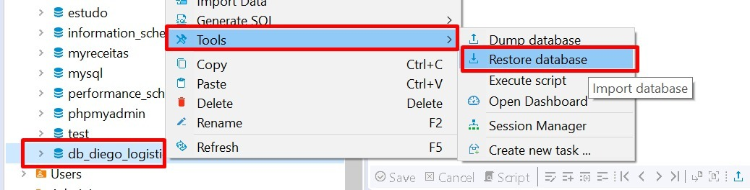  
     
   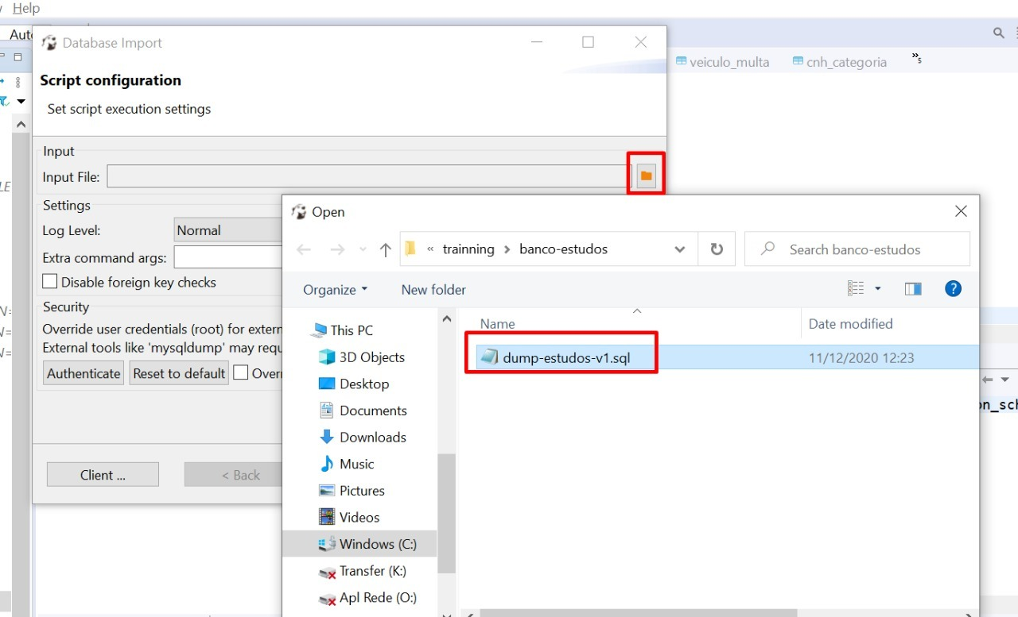
3. Após selecionar o arquivo de backup (DUMP) cliquei em Start:  
   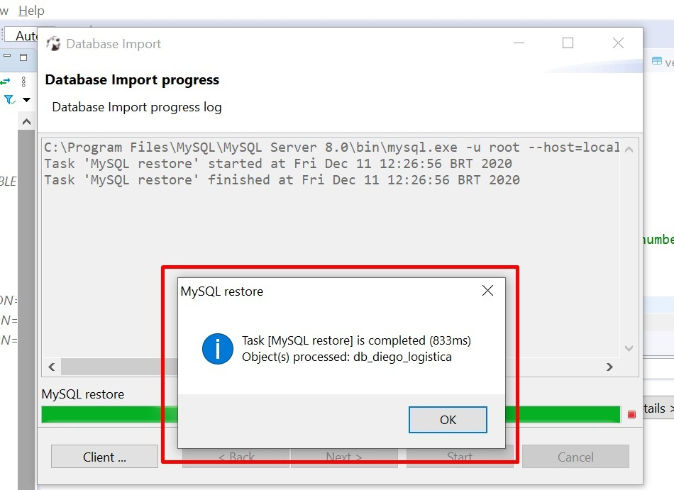
4. Agora você deverá estar feliz:  
     
   